【認識線對稱圖形】

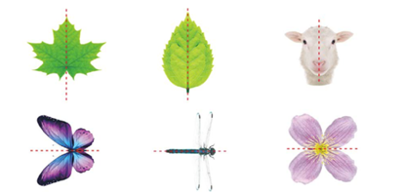

* 摺摺看哪一些是線對稱圖形？

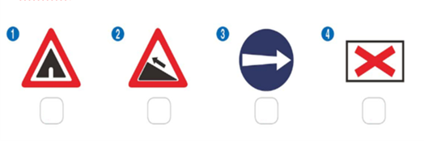

* 勾勾看，哪一些是線對稱圖形？

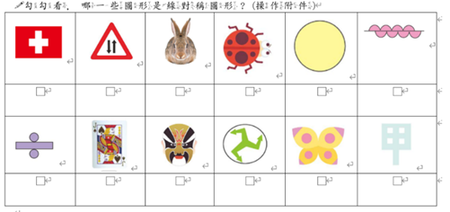

【判斷對稱軸的數量】

* 摺摺看有幾條對稱軸？

|  |  |  |
| --- | --- | --- |
|  |  |  |
|  |  |  |
|  |  |  |
|  |  |  |

* 摺摺看有幾條對稱軸？

|  |  |  |
| --- | --- | --- |
|  |  |  |
|  |  |  |
|  |  |  |
|  |  |  |

【判斷對稱軸的數量】

* 剪剪看，將附件26的線對稱圖形剪下，算算看有( )條對稱軸。

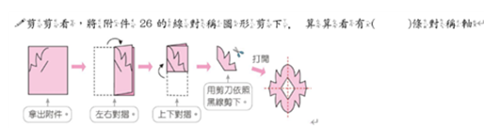

【對稱軸】

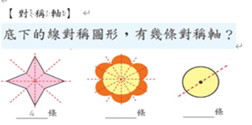

* 找找看，圖形中還有其他對稱軸，把它畫出來

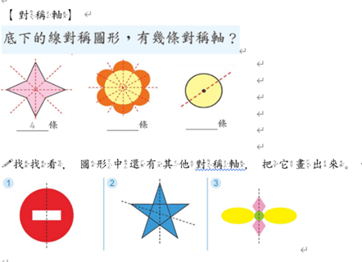

* 圈圈看，下列圖片哪些是線對稱圖形？

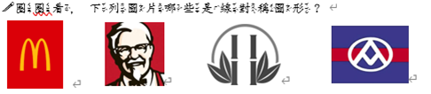

* 摺摺看，附件27等腰三角形是不是線對稱圖形？

如果是，有( )條對稱軸。

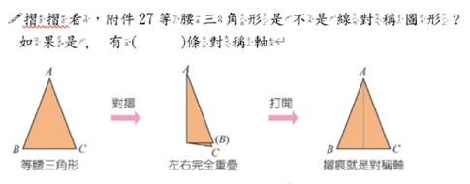

* 摺摺看，附件28的正三角形有( )條對稱軸。

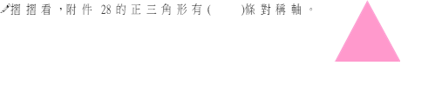

* 摺摺看、勾勾看，下列附件29的圖形是否為線對稱圖形，有幾條對稱軸？

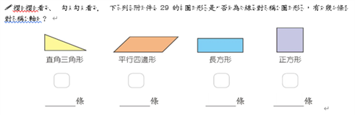

* 下列哪些是線對稱圖形？在□中打圈，寫上有幾條對稱軸。

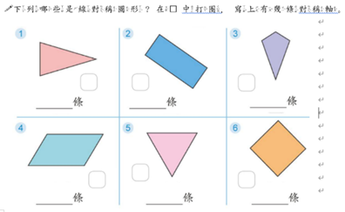

關卡一：線對稱圖形與對稱軸。(複習)

🖉勾勾看、填填看，將線對稱圖形畫出對稱軸、填入表格。

|  |  |  |  |  |
| --- | --- | --- | --- | --- |
| 圖形 |  |  |  | 交通警告標誌- 每日頭條 |
| 是不是線對稱圖形？ | 🞏 | 🞏 | 🞏 | 🞏 |
| 有幾條對稱軸 | ( )條 | ( )條 | ( )條 | ( )條 |

🖉找到線對稱角落生物，數數看有幾條對稱軸？

|  |
| --- |
|  |
| ( )條對稱軸 |

關卡二：對稱點、對稱邊、對稱角

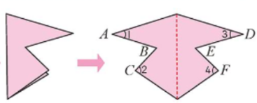【對稱點、對稱邊、對稱角】

🖉摺摺看，將圖形沿著對稱軸對折

|  |  |
| --- | --- |
| 老師說完，我再做 | 練習題 |
| (1)把點A貼上貼紙，哪一點會跟點A重疊？  點_____。  ⇨所以，點A的對稱點是點___。 | 點B的對稱點是點____。 |
| (2)用彩色筆將標上顏色，找找看哪一條邊會重疊、一樣長？  _____。  ⇨所以，____，都是_____公分(cm)。 | 。  =_____公分(cm)。 |
| (3) 將∠2描在透明塑膠板(剪下來)，找找看哪一個角會重疊、一樣大？  ∠___。  ⇨所以，∠2的對稱角是∠_____，都是_____度。 | ∠1的對稱角是∠____。  ∠1=∠____=___度。 |

🖉填填看，依據線對稱圖形回答問題

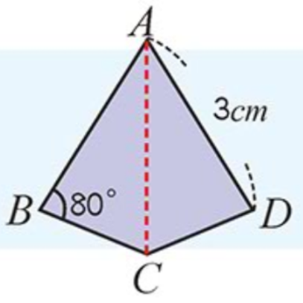(1)點B的對稱點是點____

(2)

=3cm，所以

(4)∠2的對稱角是∠____

(5)∠2=80度，∠____=___度

🖉畫畫看，畫出對稱軸另一邊的圖形

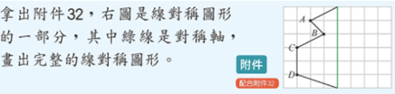

🖉找到線對稱角落生物，並找出對稱點、對稱邊以及對稱角。

(1)點A的對稱點是點_____。

____，都是_____公分(cm)。

(3)∠1的對稱角是∠_____，都是_____度。



【正多邊形的對稱軸】

複習：正三角形

🖉摺摺看、畫畫看，正三角形是不是線對稱圖形？

如果是有幾條對稱軸？

|  |
| --- |
| 貼上 |
| 有( )條對稱軸 |

複習：正方形

🖉摺摺看、畫畫看，正方形是不是線對稱圖形？

如果是有幾條對稱軸？

|  |
| --- |
| 貼上 |
| 有( )條對稱軸 問題一 |

【正五邊形】

🖉摺摺看、畫畫看，正五邊形是不是線對稱圖形？

如果是有幾條對稱軸？

|  |
| --- |
| 貼上 |
| 有( )條對稱軸 |

【正六邊形】

🖉摺摺看、畫畫看，正六邊形是不是線對稱圖形？

如果是有幾條對稱軸？

|  |
| --- |
| 貼上 |
| 有( )條對稱軸 問題一 |

🖉將正多邊形、對稱軸記錄下來，說說看發現了什麼？

|  |  |
| --- | --- |
| 正多邊形 | 對稱軸數量 |
| 正三角形 | ( )條 |
| 正方形 | ( )條 |
| 正五邊形 | ( )條 |
| 正六邊形 | ( )條 |
| 正七邊形 | ( )條 |
| 正八邊形 | ( )條 問題三 |

☀我發現…

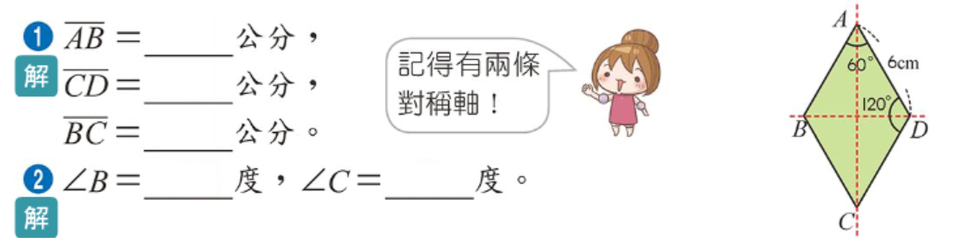【菱形】

🖉摺摺看，回答下列問題

|  |
| --- |
| 菱形有_____條對稱軸 |
| 邊是___公分  邊的對稱邊是_____、______，都是_____公分 |
| ∠A的對稱角是∠____  ∠A是_____度，所以∠____也是___度  ∠D的對稱角是∠____  ∠D是_____度，所以∠____也是___度 |

☀菱形有( )條對稱軸、( )組相等的角。

🖉填填看，回答下列問題。

